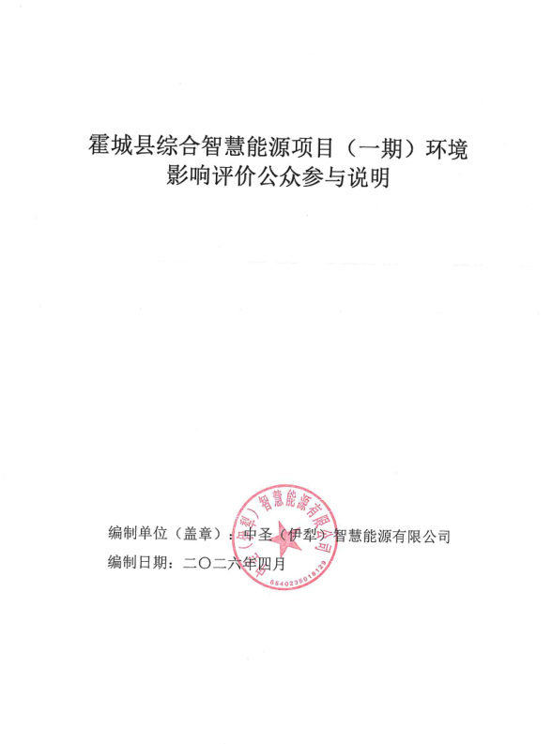

霍城县综合智慧能源项目（一期）环境影响评价公众参与说明

编制单位（盖章）：中圣（伊犁）智慧能源有限公司
编制日期：二〇二六年四月

目 录

1 概述 1
2 首次环境影响评价信息公开情况 1
2.1 公开内容及日期 1
2.2 公开方式 3
3 征求意见稿公示情况 4
3.1 公示内容及时限 4
3.2 公示方式 5
3.3查阅情况 11
3.4公众提出意见情况 11
4 公众意见处理情况 11
4.1 公众意见概述和分析 11
4.2 公众意见采纳情况 11
4.3 公众意见未采纳情况 11
5 其他 11
6 诚信承诺 13

1 概述
2026年3月，中圣（伊犁）智慧能源有限公司（以下简称 “我公司”）委托乌鲁木齐湘永丽景环保科技有限公司（以下简称“环评单位”）承担了“霍城县综合智慧能源项目（一期）”的环境影响评价工作。环评单位接受委托后，我公司按照《中华人民共和国环境影响评价法》、《环境影响评价公众参与办法》（生态环境部令第4号）中的相关规定进行了该建设项目的公众参与公示。我公司于2026年3月27日在全国建设项目环境信息公示平台网站进行了环评公众参与第一次公示。本项目环境影响报告书征求意见稿完成后，我公司于2026年4月16日至2026年4月29日在新疆维吾尔自治区生态环境保护产业协会网站和霍城经济开发区管委会公示栏同步公开了项目征求意见稿链接及相关信息，并分别于2026年4月21日和2026年4月22日在新疆法制报公开了相关信息，征求与该项目环境影响有关的公众意见，环评第二次网上公示期为10个工作日，公示期间均未收到公众意见及反馈。2026年4月30日，我公司在全国建设项目环境信息公示平台网站进行了该项目环评公众参与第三次公示。

2 首次环境影响评价信息公开情况

2.1 公开内容及日期
按照《中华人民共和国环境影响评价法》、《环境影响评价公众参与办法》（生态环境部令第4号）中的相关规定，须向公众公开有关环境影响评价的信息。我公司于2026年3月27日在全国建设项目环境信息公示平台进行了《霍城县综合智慧能源项目（一期）》的首次环境影响评价公众参与公示，公开内容及时间均符合《环境影响评价公众参与办法》要求。
首次公示主要内容如下：

霍城县循环经济综合智慧能源项目环境影响评价第一次公示

根据《环境影响评价公众参与办法》、《建设项目环境影响评价信息公开机制方案》相关规定，为让公众充分了解本项目，接受项目周边公众的监督，现就霍城县循环经济综合智慧能源项目环境影响评价工作有关信息予以第一次公示，征求公众意见和建议。
一、项目概况
建设项目名称：霍城县循环经济综合智慧能源项目
项目地址：霍城县清水河镇南部、霍城县经济开发区最南端
建设内容：建设3×150t/h高温高压循环流化床锅炉+1×15MW背压式汽轮发电机组+1×50MW抽汽背压式汽轮发电机组，建设供热首站1座及其他配套公用辅助系统。
项目性质：新建（迁建）
二、建设单位名称和联系方式
（1）建设单位名称：中圣（伊犁）智慧能源有限公司
（2）联系人：赵国兵
（3）联系电话：13718117972
三、编制单位名称和联系方式
（1）评价单位：乌鲁木齐湘永丽景环保科技有限公司
（2）联系人：屈建平
（3）电话：13579216062；
（4）电子邮箱：363001491@qq.com；
四、公众意见表的网络链接
http://www.mee.gov.cn/xxgk2018/xxgk/xxgk01/201810/t20181024_665329.html
五、公众提出意见的方式和途径
公众可通过来函、来电、传真、发送电子邮件等方式，在规定时间内将填写的公众意见表等提交我单位，反映与建设项目环境影响有关的意见和建议。公众提交意见时，应当提供有效的联系方式，鼓励公众采用实名方式提交意见并提供常住地址。
中圣（伊犁）智慧能源有限公司
2026年3月27日

2.2 公开方式

2.2.1网络公开
首次环境影响评价公众参与网络信息公开时间为2026年3月27日。
网上公示截屏如图2-1所示。
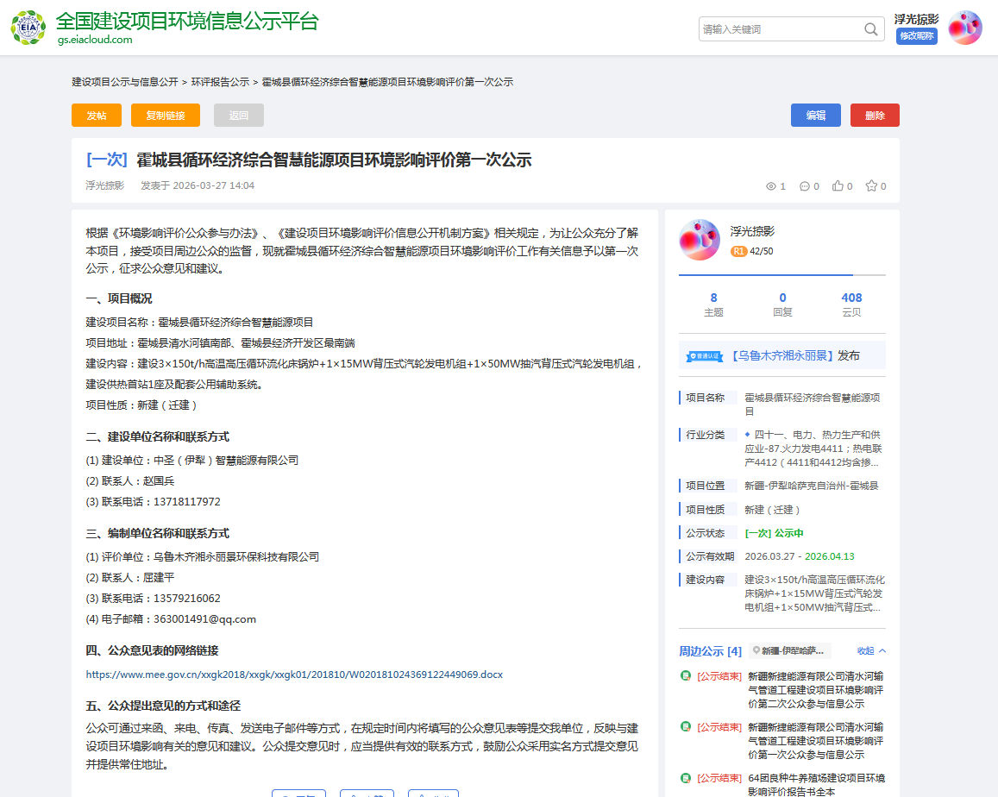
图2-1 首次网络公示截图

2.2.2公众意见反馈情况
第一次环境影响评价信息公开期间未收到任何反馈意见。

3 征求意见稿公示情况

3.1 公示内容及时限
按照《中华人民共和国环境影响评价法》、《环境影响评价公众参与办法》（生态环境部令第4号）中的相关规定，须向公众公开有关环境影响评价的信息。我公司在环评单位编制完成《霍城县综合智慧能源项目（一期）环境影响报告书》后，于2026年4月16日～2026年4月29日在新疆维吾尔自治区生态环境保护产业协会网站和霍城经济开发区管委会公示栏同步公示了《霍城县综合智慧能源项目（一期）环境影响报告书（征求意见稿）》的网络连接及相关信息，征求与本项目环境影响有关的意见和建议，公示时限为10个工作日。我公司分别于2026年4月21日和2026年4月22日在新疆法制报公开征求意见稿相关信息，征求与项目环境影响有关的意见。本次公示的征求意见稿为内容完整的环境影响报告书，公示内容及时限均符合《环境影响评价公众参与办法》要求。
公示的主要内容如下：
（一）环境影响报告书征求意见稿全文的网络链接及查阅纸质报告书的方式和途径
（1）环境影响报告书征求意见稿全文的网络链接为：
http://www.xjhbcy.cn/storage/app/public/announce/20260416/3F65AEF3BC48159A37473.pdf
- 查阅纸质报告书的方式和途径：现场查阅，公众可前往环评公司查阅纸质报告书，地址：乌鲁木齐市沙依巴克区金沙江路239号友好万科大厦1101室，查阅联系人：屈建平，联系电话：13579216062。
（二）征求意见的公众范围
本次征求意见的公众范围主要为项目所在地居民、企事业员工以及其他关心本项目建设的热心人士。
（三）公众意见表的网络链接
公众意见表的下载链接：
http://www.xjhbcy.cn/hbcyxh/xxgk/255400/hjyxpjgzcygs/284162/index.html
（四）公众提出意见的方式和途径
公众可以在相关信息公开后，以电子邮件、信函方式向我公司提出意见。
电子邮件：363001491@qq.com
（五）公众提出意见的起止时间。
本次征求公众意见的期限为10个工作日，起止时间为2026年4月16日至2026年4月29日。

3.2 公示方式

3.2.1 网络
新疆维吾尔自治区生态保护产业协会网站为新疆维吾尔自治区专业的环境保护信息发布网站之一，在该网站公示符合《环境影响评价公众参与办法》的相关要求。
《霍城县综合智慧能源项目（一期）环境影响报告书（征求意见稿）》网络信息公示时间为2026年4月16日～2026年4月29日，公示期为10个工作日，公示网址：
http://www.xjhbcy.cn/articles/show/17333。
网上公示截屏如图3-1所示。
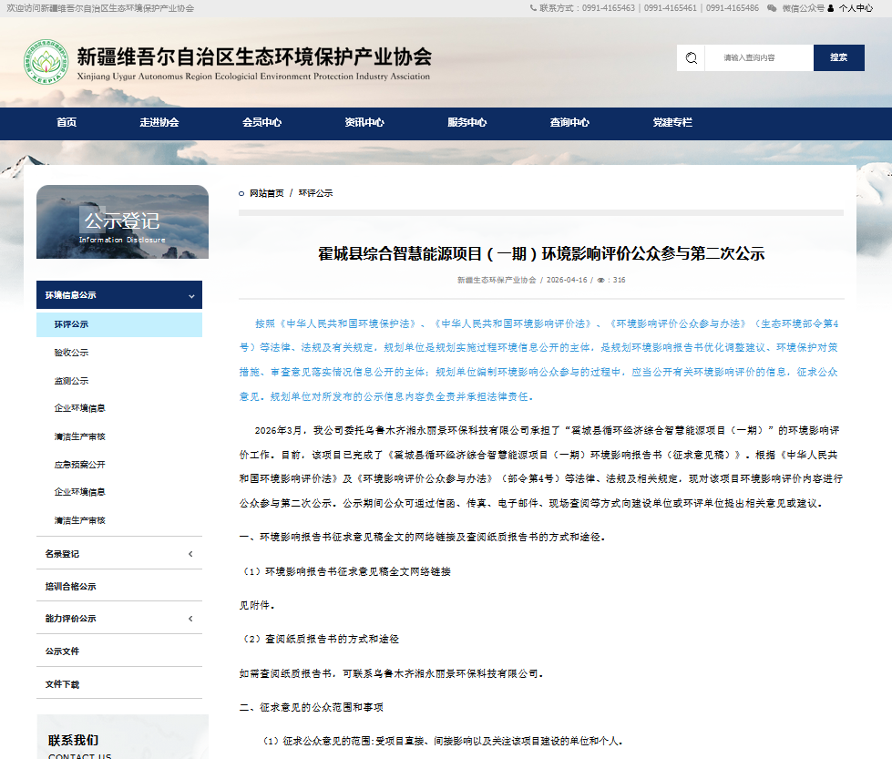
图3-1 征求意见稿网络公示截图

3.2.2 报纸
我公司分别于2026年4月21日和2026年4月22日分别在新疆法制报进行了两次环评信息公开。新疆法制报是全疆覆盖面较大的报纸，刊号CN65-0044/D，属于当地权威报刊。本次环评信息公开平台符合《环境影响评价公众参与办法》要求。
报纸公开照片如下：
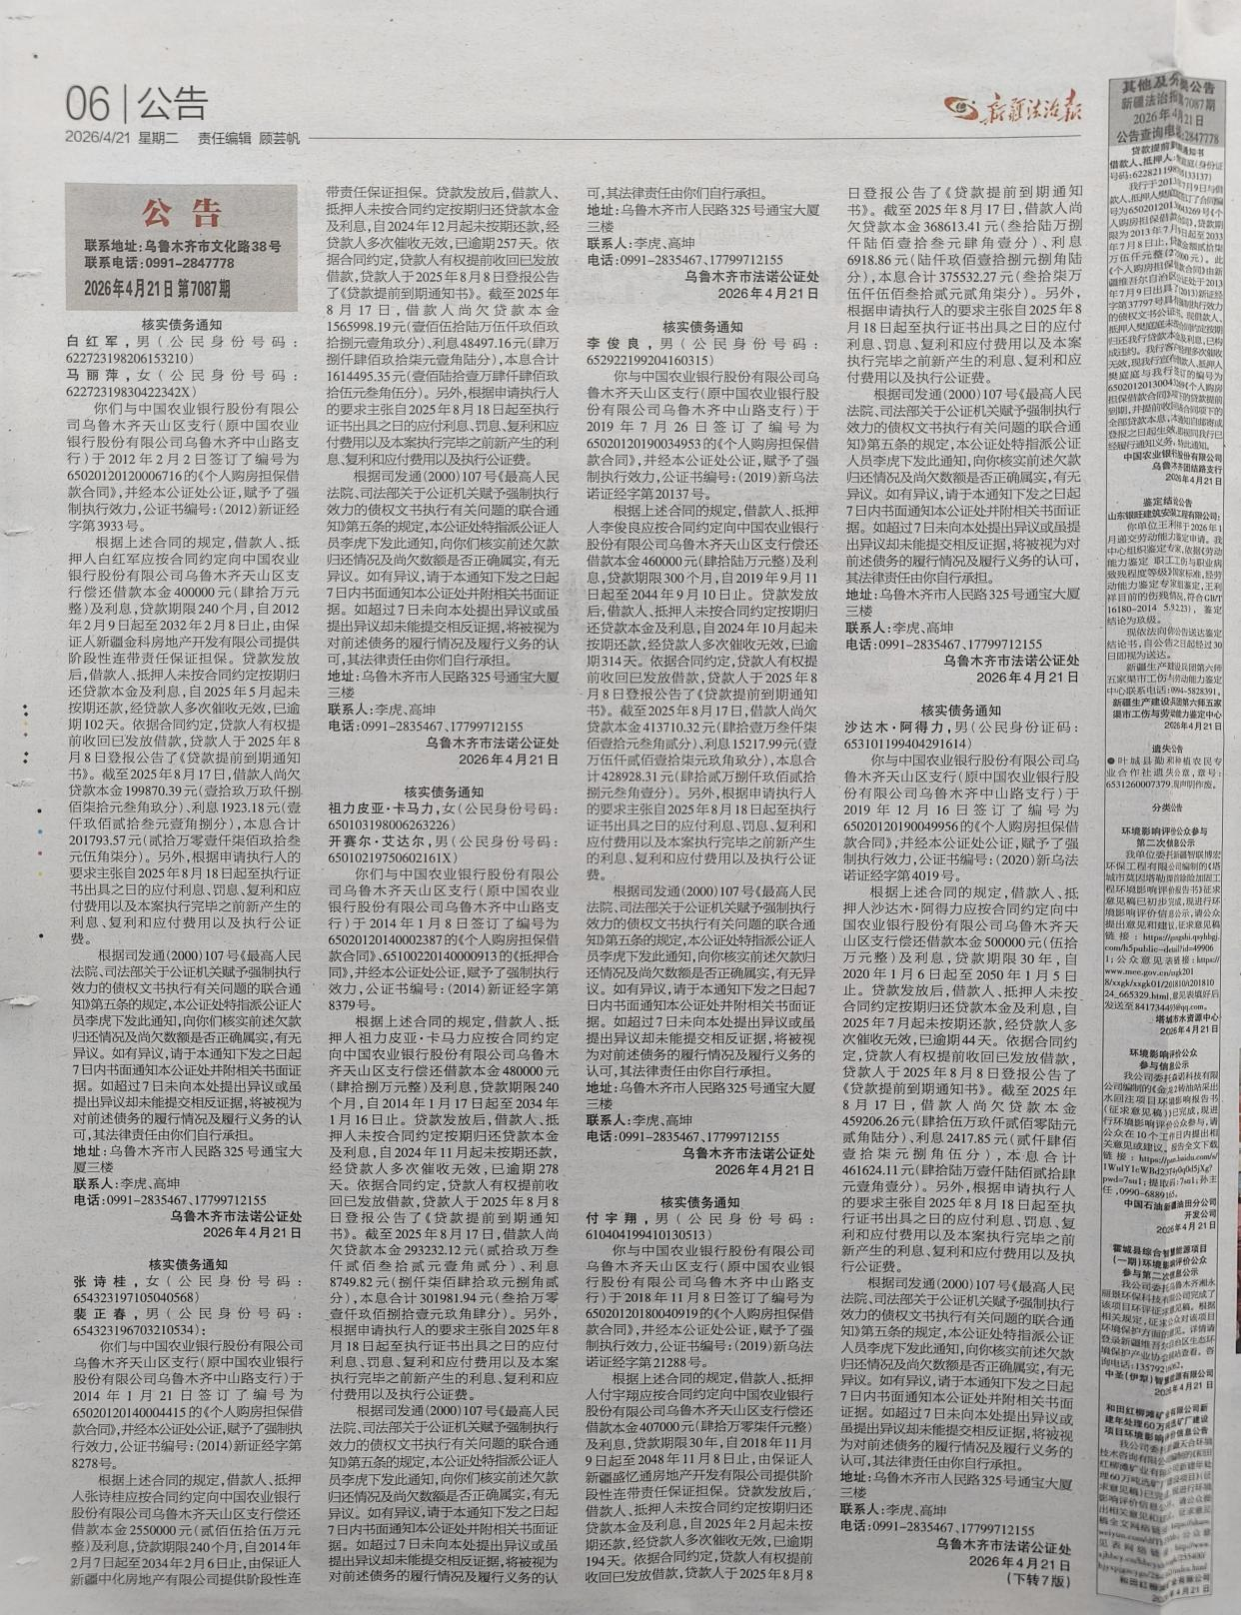
图3-2 第一次报纸公示截图

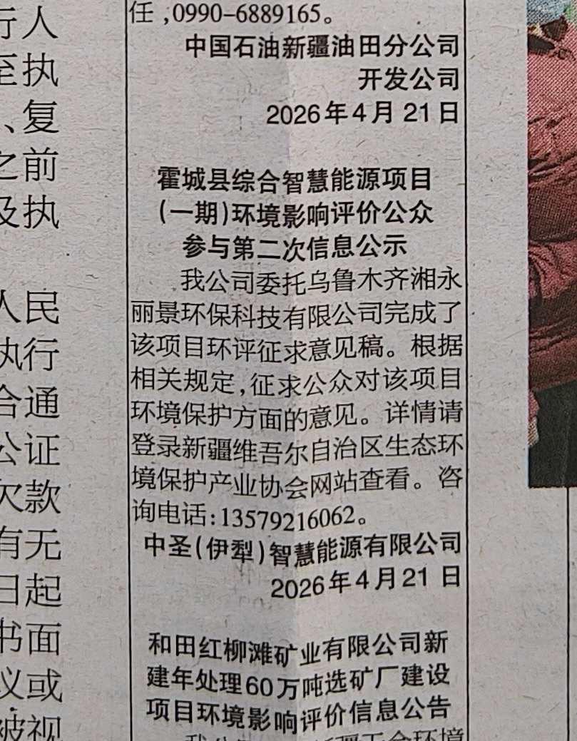
图3-3 第一次报纸公示截图

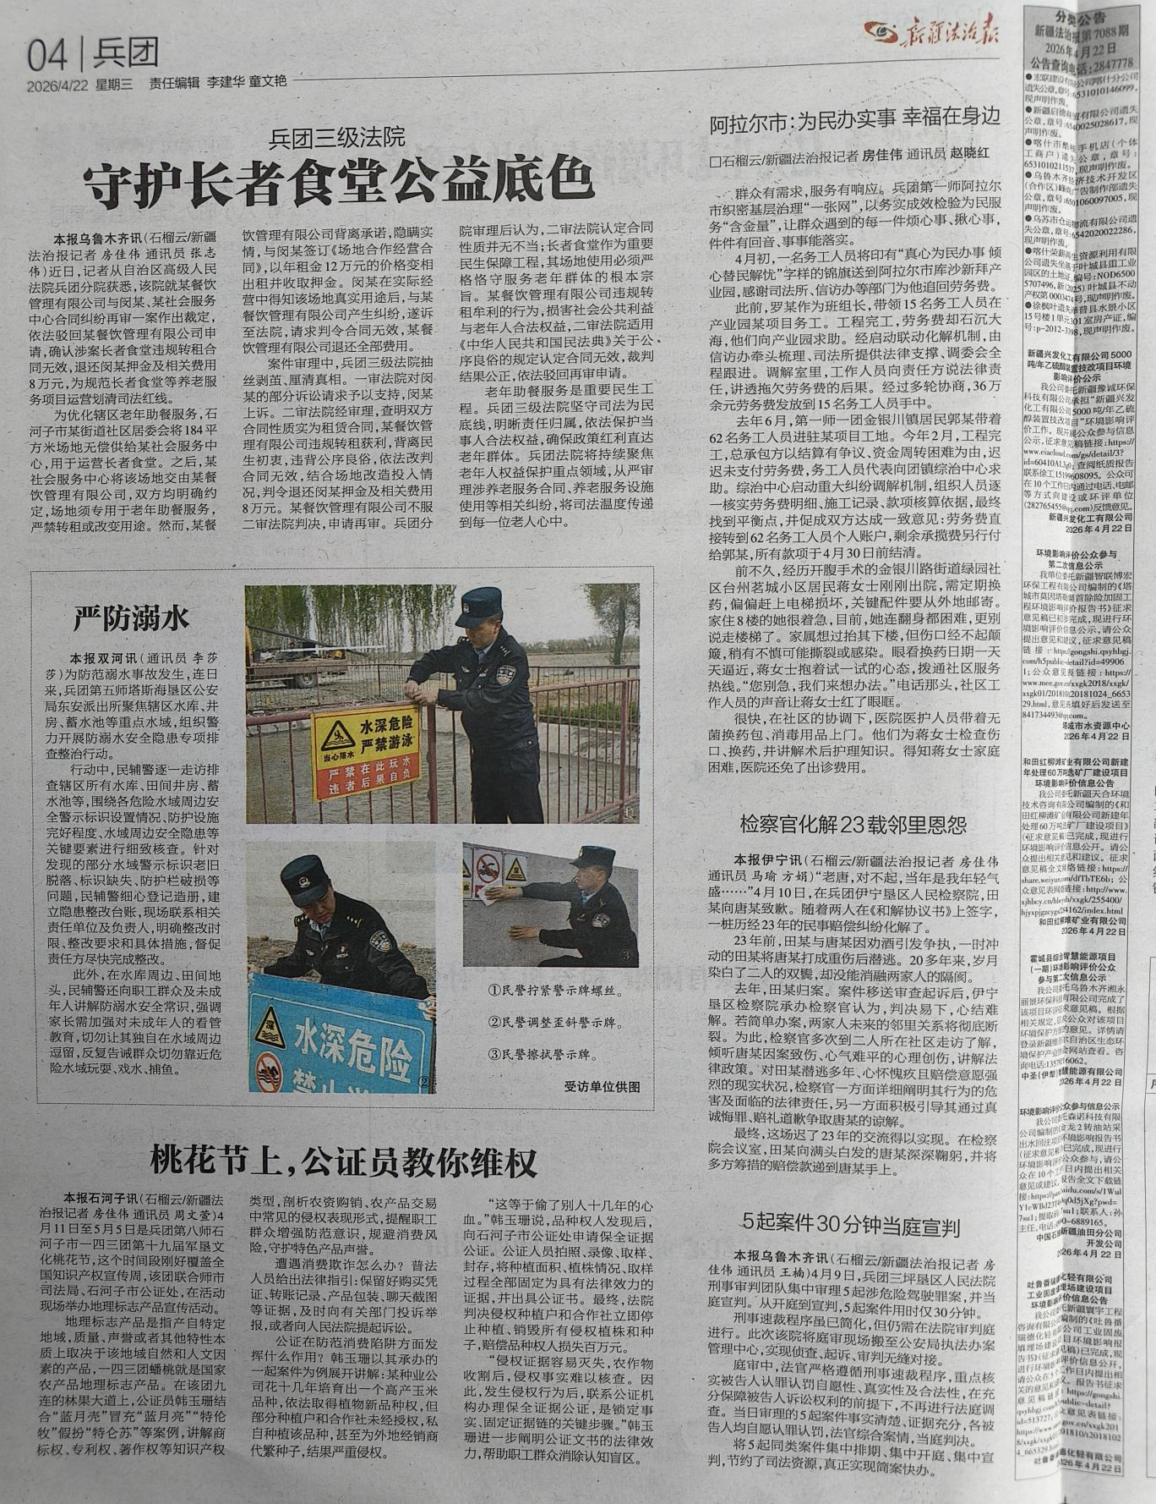
图3-4 第二次报纸公示截图

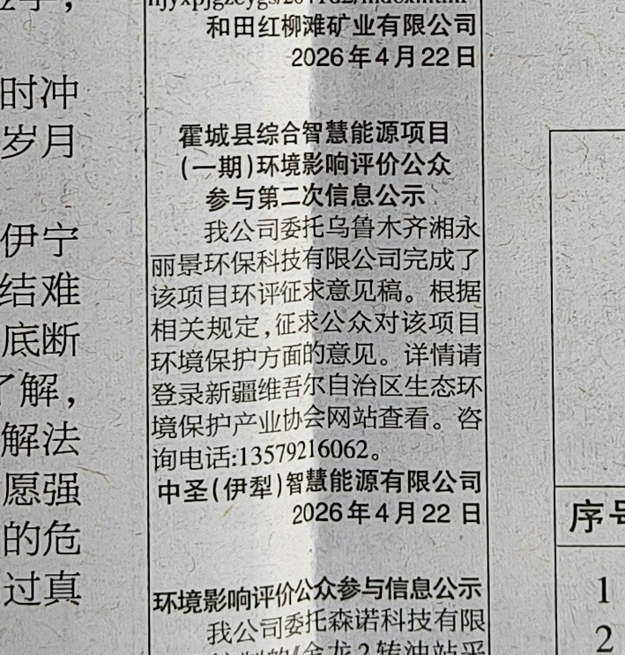

图3-5 第二次报纸公示截图

3.2.3 张贴公告
本次环境影响评价征求意见稿现场公示，选择在项目建设地，霍城经济开发区管委会公示栏处张贴公示，张贴的时间为2026年4月16日～2026年4月29日，持续公开10个工作日，符合《环境影响评价公众参与办法》相关要求。现场公告照片见图3-6。

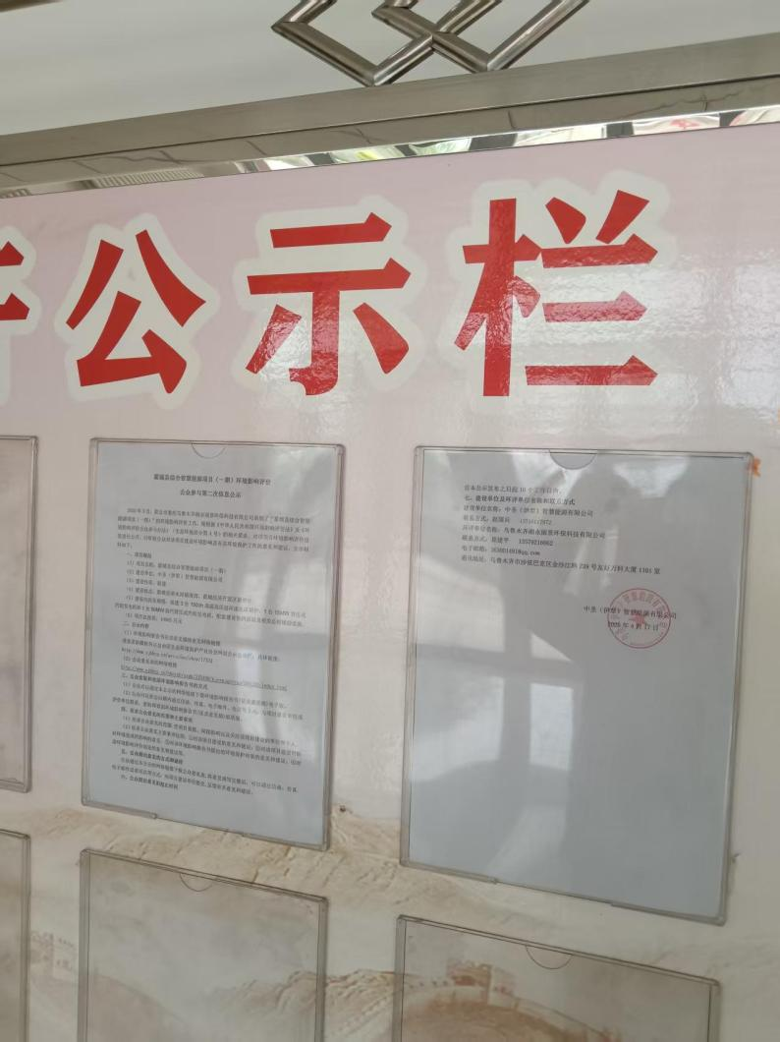
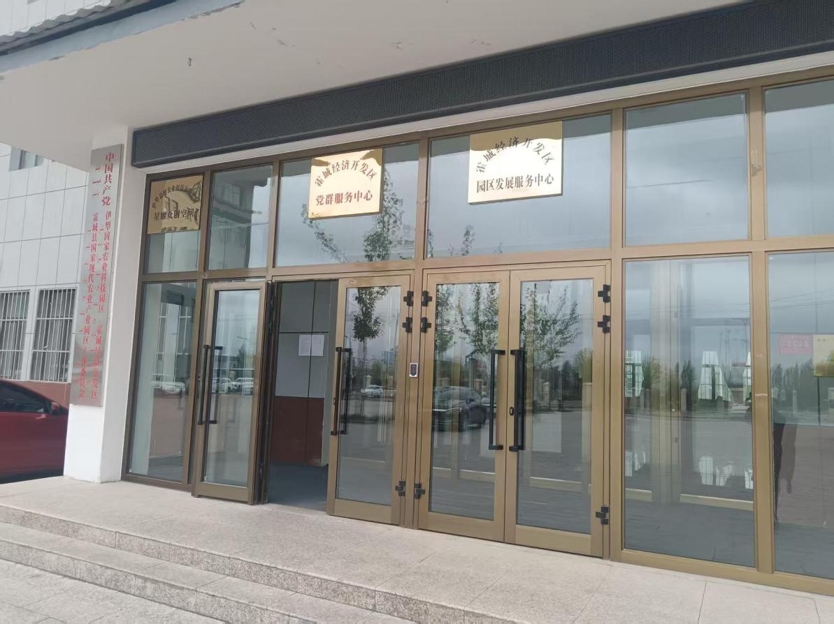

图3-6 园区管委会公告张贴照片

3.3查阅情况
我公司在环评单位设置了《霍城县综合智慧能源项目（一期）环境影响报告书（征求意见稿）》纸质版报告查阅点，在2026年4月16日～2026年4月29日公示期间没有公众前来查阅纸质版报告。

3.4公众提出意见情况
在本次环境影响评价公示期间没有收到任何公众反馈意见。

4 公众意见处理情况

4.1 公众意见概述和分析
本次公众参与调查在公参调查期间未收到与本环评相关的意见。

4.2 公众意见采纳情况
本次公众参与调查在公参调查期间未收到与本环评相关的意见。

4.3 公众意见未采纳情况
本次公众参与调查在公参调查期间未收到与本环评相关的意见。

5 报批前公开情况

5.1 公开内容及日期
我公司于2026年4月30日通过全国建设项目环境信息公示平台（网址：https://www.eiacloud.com/gs/detail/1?id=60430UwmDx），公开了本项目拟报批的环境影响报告书全文和公众参与说明。
公示截图见图5-1。

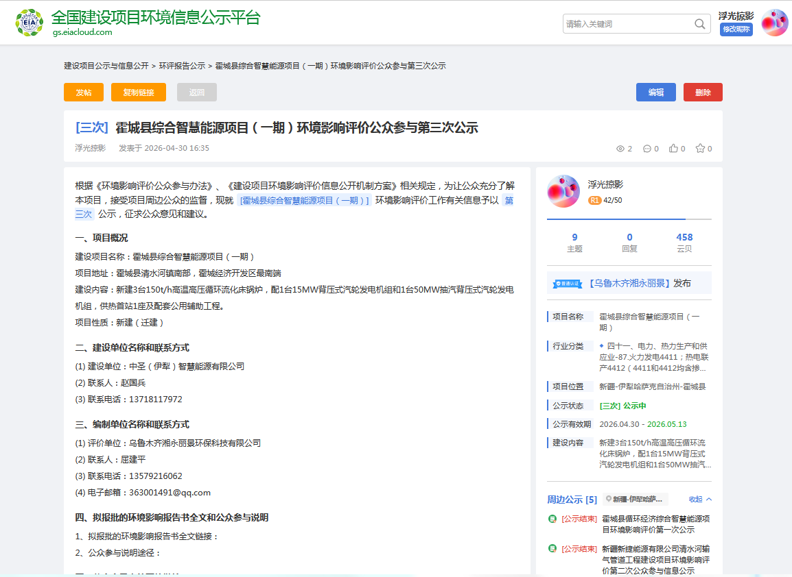
图5-1 环评拟报批公示截图

5.2 公开方式
本次环境影响公众参与拟报批公示在全国建设项目环境信息公示平台上开展，此次公示符合《环境影响评价公众参与办法》（部令第4号）相关要求。

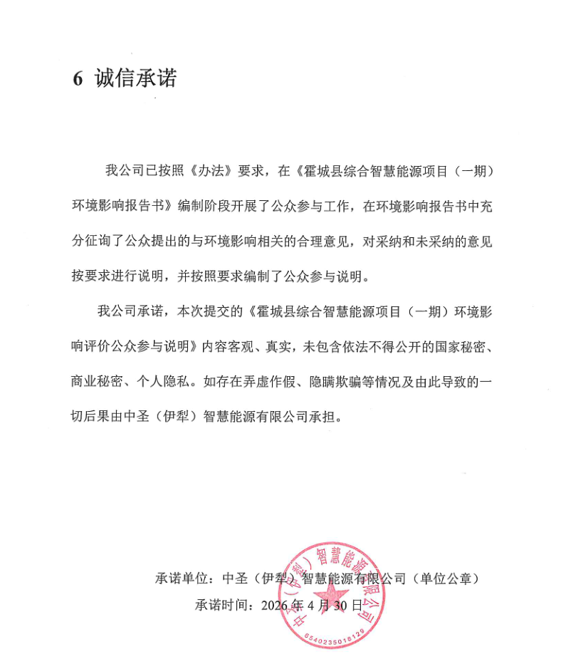
6 诚信承诺

我公司已按照《办法》要求，在《霍城县综合智慧能源项目（一期）环境影响报告书》编制阶段开展了公众参与工作，在环境影响报告书中充分征询了公众提出的与环境影响相关的合理意见，对采纳和未采纳的意见按要求进行说明，并按照要求编制了公众参与说明。
我公司承诺，本次提交的《霍城县综合智慧能源项目（一期）环境影响评价公众参与说明》内容客观、真实，未包含依法不得公开的国家秘密、商业秘密、个人隐私。如存在弄虚作假、隐瞒欺骗等情况及由此导致的一切后果由中圣（伊犁）智慧能源有限公司承担。

承诺单位：中圣（伊犁）智慧能源有限公司（单位公章）
承诺时间：2026年4月30日

